Центр информационно-методического и психологического обеспечения деятельности муниципальных образовательных учреждений города Иркутска.

Разработка дидактической игры

Работа на конкурс методических разработок «Природа – бесценный дар, один на всех»

в рамках интеллектуально – познавательного марафона «Созвездие Байкала – 2016».

Номинация: Разработки внеклассных мероприятий по биологии, географии, экологии, байкаловедению.

Авторы: Борисенко Ирина Петровна,

учитель биологии и байкаловедения

МБОУ г. Иркутск СОШ № 9.

Март 2016 г.

Пояснительная записка.

Применение игровых элементов на уроках биологии, байкаловедения и во внеурочной деятельности помогает ребятам усваивать достаточно сложный материал с удовольствием и повышает учебную мотивацию. В 5 классах ФГОС – 2 предъявляет достаточно высокие требования к качеству обучения, оставляя для уроков биологии один час в неделю. Этого не совсем достаточно для того, чтобы пятиклассникам понять и запомнить сложный материал, насыщенный научной терминологией и предполагающий наличие практических знаний. Приходится проводить дополнительные практические занятия и внеурочные мероприятия по биологии. Для таких мероприятий нами разработан ряд дидактических игр.

Дидактические игры — это вид учебных занятий, организуемых в виде учебных игр, реализующих ряд принципов игрового, активного обучения и отличающихся наличием правил, фиксированной структуры игровой деятельности и системы оценивания, один из методов активного обучения (В. Н. Кругликов, 1988). Дидактическая игра — это такая коллективная, целенаправленная учебная деятельность, когда каждый участник и команда в целом объединены решением главной задачи и ориентируют свое поведение на выигрыш. Одну из игр представляем в данной работе.

Дидактическая игра «Царства живой природы».

Данная игра используется в целях пропедевтики в 5 – 6 классах и для повторения и закрепления материала в старших классах. Пропедевтика в биологии, на наш взгляд, предполагает сокращенное систематическое изложение науки в элементарной форме, знакомство со сложными биологическими понятиями и процессами на понятном для детей уровне, с опорой на ИХ жизненный опыт. Игра позволяет давать понятия ненавязчиво, воспринимать их постепенно.

В современной системе живой природы выделяют четыре царства. Деление на царства опирается на знание структуры клетки организма, биохимических особенностей, особенностей обмена веществ. Данная игра позволит запомнить признаки и организмы различных систематических групп, научиться применять знания в практической деятельности. В игре могут участвовать 2 – 4 игрока или команды. Причем игровое поле и задания построены таким образом, что игроки могут продумывать свою тактику и менять стратегию.

Цель игры: Пройти выбранный маршрут быстрее, ответив на максимальное количество вопросов повышенной сложности.

Оборудование:

1. Игровое поле;
2. Магниты (для крепления на классной доске);
3. Фишки разноцветные;
4. Карточки с вопросами.

Игровое поле.

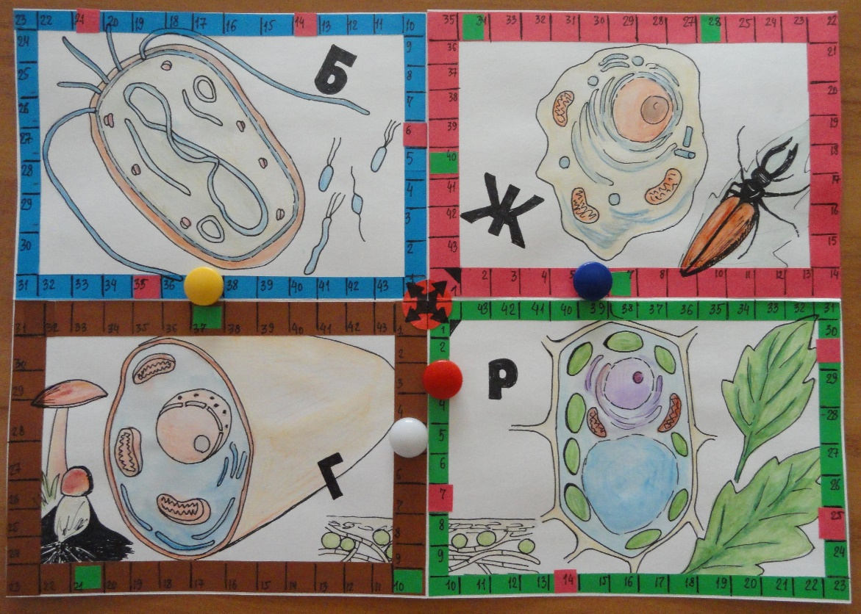

Игровое поле представляет лист бумаги формата А 3, на котором изображены четыре сегмента – по количеству царств живой природы: бактерии, грибы, животные, растения. Каждому сегменту соответствует первая буква из названия царства, рисунок клетки, рисунок организма данного царства. Все это поможет ученикам запомнить главные особенности организмов каждого царства и ответить на вопросы игры. Поле каждого сегмента имеет 43 клетки для движения фишек. Старт происходит из центра. Ребенок вправе выбрать для игры любое из четырех полей. На каждом поле расположены по 4 клетки иного цвета. При попадании на них игрок может рассказать какой – либо факт об организмах данного царства и сделать дополнительно от 1 до 3 шагов. Количество дополнительных шагов определяется обсуждением и зависит от сложности информации.

Карточки с вопросами.

На каждой карточке три вопроса с вариантами ответов. Первый вопрос легкий, второй сложнее, третий сложный. Ответ на вопрос дает игроку право на один ход при выборе вопроса №1, ход на две клетки – вопроса №2, ход на три клетки – вопроса №3. Если игрок не дал ответа, то он пропускает ход и меняется на другого игрока, если играет команда. Участники же других команд могут дать ответ на данный вопрос и сделать ход на соответствующее количество клеток.

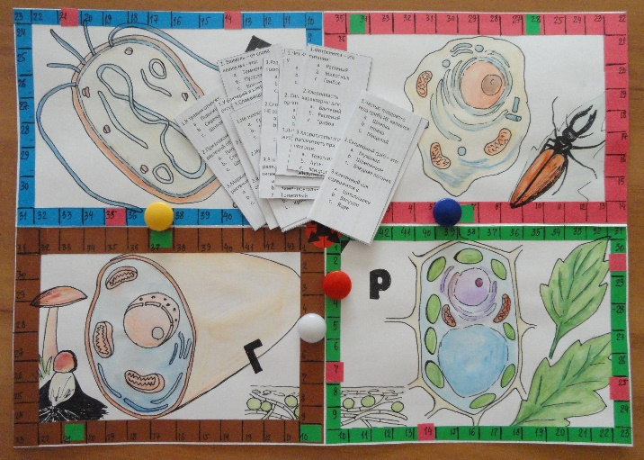

Таблица 1. Примеры игровых карточек.

|  |  |  |  |  |  |
| --- | --- | --- | --- | --- | --- |
| 1.Клетка имеет стенку у:   1. Тополя 2. Зайца 3. Человека   2.Гифы имеют:   1. Растения 2. Животные 3. Грибы   3.Симбиоз – это:   1. Нейтральные отношения 2. Взаимовыгодные отношения 3. Отношения, несущие вред | 1.Нет клеточной стенки у   1. Рыбы 2. Моркови 3. Березы   2. Симбиотические организмы – это:   1. Водоросли 2. Грибы 3. Лишайники   3.Лишайники – пионеры жизни. Они:   1. Создают почву 2. Украшают природу 3. Поедают животных | 1. Вакуоль – от слова «вакуум» - это:   1. Темнота 2. Пустота 3. Красота   2.Увеличительные стекла микроскопа находятся:   1. В штативе 2. В окуляре 3. В столике   3.Цитоплазма характерна для клеток:   1. Растений 2. Животных 3. Всех организмов | 1.Фотосинтез – это питание:   1. Растений 2. Животных 3. Грибов   2.Хлоропласты характерны для:   1. Бактерий 2. Растений 3. Грибов   3.Хлоропласты можно рассмотреть при помощи:   1. Телескопа 2. Лупы 3. Микроскопа | 1.Растениям для фотосинтеза необходимы:   1. Почва 2. Свет 3. Опора   2.Дрожжи – это   1. Растения 2. Бактерии 3. Грибы   3.Грибница грибов иначе называется:   1. Корни 2. Мицелий 3. Шляпка | 1.Не имеют ядра в клетке:   1. Грибы 2. Растения 3. Бактерии   2.Имеют цветок:   1. Папоротники 2. Плауны 3. Покрытосеменные   3.Самые глубоководные водоросли – это:   1. Зеленые 2. Бурые 3. Красные |
| 1.Размножаются при помощи семян:   1. Сосна 2. Плаун 3. Мох   2.Слоевище лишайника НЕ содержит:   1. Нити грибницы 2. Нитчатые водоросли 3. Одноклеточные водоросли   3.В какой период развития жизни жили гигантские папоротники:   1. Юрский 2. Каменноугольный 3. Триасовый | 1.К деревьям относят:   1. Бруснику 2. Осоку 3. Вяз   2.К семенным растениям не относят:   1. Розу 2. Сосну 3. Орляк   3.Тюльпан – это растение:   1. Однолетнее 2. Двулетнее 3. Многолетнее | 1.К травам относят:   1. Пшеницу 2. Сирень 3. Шиповник   2.Признаком цветковых растений НЕ является:   1. Плод 2. Стебель 3. Цветок   3.Морковь – это растение:   1. Однолетнее 2. Двулетнее 3. Многолетнее | 1.Слоевище – это:   1. Корни дерева 2. Тело лишайника 3. Листья хвоща   2.Симбиоз существует между:   1. Грибом и деревом 2. Грибом и человеком 3. Грибом и другими грибами   3.К пластинчатым грибам относят:   1. Масленок 2. Белый 3. Груздь | 1.Частью плодового тела гриба НЕ является:   1. Шляпка 2. Ножка 3. Мицелий   2.Съедобный гриб – это:   1. Мухомор 2. Шампиньон 3. Бледная поганка   3.Клеточный сок содержится в:   1. Цитоплазме 2. Вакуоли 3. Ядре | 1.У бактерий в клетке отсутствует:   1. Оболочка 2. Цитоплазма 3. Ядро   2.Цитоплазма – это:   1. Жидкая часть клетки 2. Трубочки клетки 3. Канальцы клетки   3.К трубчатым грибам относят:   1. Масленок 2. Груздь 3. Мухомор |

Первые итоги использования игры «Царства животных».

Использование данной игры дало следующие результаты:

1. Ученики 5 – 6 классов с интересом приняли данный вид деятельности как на уроках, так и во внеурочное время.
2. Готовы играть в игру постоянно. У детей сформировался позитивный настрой через игру и к изучаемому материалу.
3. Даже самые пассивные на уроке дети с интересом наблюдают процесс, не отвлекаются и стремятся выйти к игровому полю.
4. В результате многократных повторений ученики запоминают сложные термины, не боятся произносить их, используют научную терминологию в своей речи.
5. Срезы знаний показывают, что учащиеся лучше понимают и запоминают изучаемый материал.

